24.5.2023

  - Vladimir Soloviev, I tre dialoghi sulla guerra, il progresso e la fine della storia universale con assieme un breve racconto dell’Anticristo e un’appendice, Marietti, Casale Monferrato 1975; Vita e Pensiero, Milano 1995; EDB Bologna 2021
Soloviev (1853-1900) I dialoghi fanno parte dell’ultima fase del pensiero dell’autore quando prese le distanze da precedenti orientamenti teocratiche e ridimensionò il predominio da lui attribuito alla teosofia per orientarsi verso visioni apocalittiche.
I Tre dialoghi e il racconto dell'Anticristo sono l'opera 'ultima' di Solov'ëv, l'apice e forse la ritrattazione di tutta la sua precedente riflessione. In queste pagine, scritte poco prima della morte, la fiducia nella storia viene sostituita da una più drammatica interpretazione del divenire terreno. Se nei Tre dialoghi il bersaglio polemico di Solov'ëv è costituito soprattutto dal cristianesimo mutilo di Tolstoj, il Racconto dell'Anticristo è un testo che continua a inquietare per la chiaroveggenza con cui ci rivela il volto - o, meglio, uno dei volti - dell'Anticristo nell'epoca moderna. Il suo Anticristo irrompe in una storia umana desacralizzata, svuotata di orizzonti trascendenti, agendo nel vuoto, in una frammentazione orizzontale di religioni, culture, popoli, accogliendo ogni aspetto del reale ma spogliandolo al tempo stesso del suo significato essenziale. In questo senso l'Anticristo di Solov'ëv, portatore di un'ideologia conciliatrice, 'inclusiva', capace di una quasi infinita capacità di allontanamento dalla Verità, appare particolarmente attuale e minaccioso oggi, nell'odierno deserto del senso e dei valori. (Dalla presentazione dell’edizione Vita e pensiero).
«È forse il male soltanto un difetto di natura, un’imperfezione che scompare da sé con lo sviluppo del bene oppure è una forza effettiva che domina il mondo per mezzo delle sue lusinghe sicché per una lotta vittoriosa contro di esso occorre avere un punto di appoggio, in un altro ordine di esistenza?» (1975, p. 45).
Il termine “lusinghe” va assunto in senso pieno di dissimulazione, la forza del male è mimetica.

  - Nell’affresco di Signorelli in l’aspetto mimetico è del tutto evidente (al contrario, nel sonetto del Belli prevale l’aspetto della deformità, monocolo, mentre in Signorelli gli occhi sono rivolti a sinistra).
Il giudizio è richiesto anche dalla necessità di smascherare la forza del male che si presenta con la parvenza di bene.

  - All’aspetto mimetico è sottolineato fin dalle prime attestazioni della figura dell’Anticristo; egli si presenta infatti come distruttore degli idoli per porre sé stesso come unico autentico idolo.
Ireneo di Lione Contro le eresie V, 25,1 «…l’Anticristo risulta che, pur essendo apostata e ladro, vuol essere adorato come Dio e, per quanto sia servo vuole essere proclamato come re. Ricevendo tutti i poteri del Diavolo, non vorrà come re giusto e legittimo essere sottomesso a Dio; ma empio ingiusto e senza legge verrà come un apostata, iniquo e omicida, come un ladrone, riassumendo in sé l’apostasia del diavolo: abbatterà anche gli idoli per convincere che lui stesso è Dio, e poi si innalzerà come unico idolo che comprende in se stesso tutti il molteplice errore di tutti gli altri, affinché coloro che adorano il Diavolo molti abomini lo servano attraverso questo unico idolo. Si riferisce a lui l’Apostolo nella seconda lettera ai Tessalonicesi 2,3-4.

- 4 Lettera di S. a Tavernier (futuro trad. francese dei Tre Dialoghi) del 1896: «Per cominciare, io guardo alla fine. Respice finem. Su queste cose ci sono solo tre cose certe attestate dalla parola di Dio: 1) Il Vangelo sarà predicato su tutta la terra, cioè la verità sarà offerta al genere umano o a tutte le nazioni. 2) Il figlio dell’uomo troverà poca fede sulla terra, cioè i veri credenti non formeranno che alla fine una minoranza numericamente insignificante e la maggior parte dell’umanità seguirà l’Anticristo. 3) Nondimeno dopo una lotta breve e accanita, il partito del male sarà vinto e la minoranza dei veri credenti trionferà completamente. Da queste tre verità semplici e incontestabili per ogni credente io deduco tutto il piano della politica cristiana […]
Se è certo che la verità sarà definitivamente accettata solo da una minoranza più o meno perseguitata, bisogna abbandonare l’idea di potenza e di grandezza esterna della teocrazia come fine diretto e immediato della politica cristiana. Il suo fine è la giustizia e la gloria non è che una conseguenza che verrà sa sé» (1975; pp. 29-29)

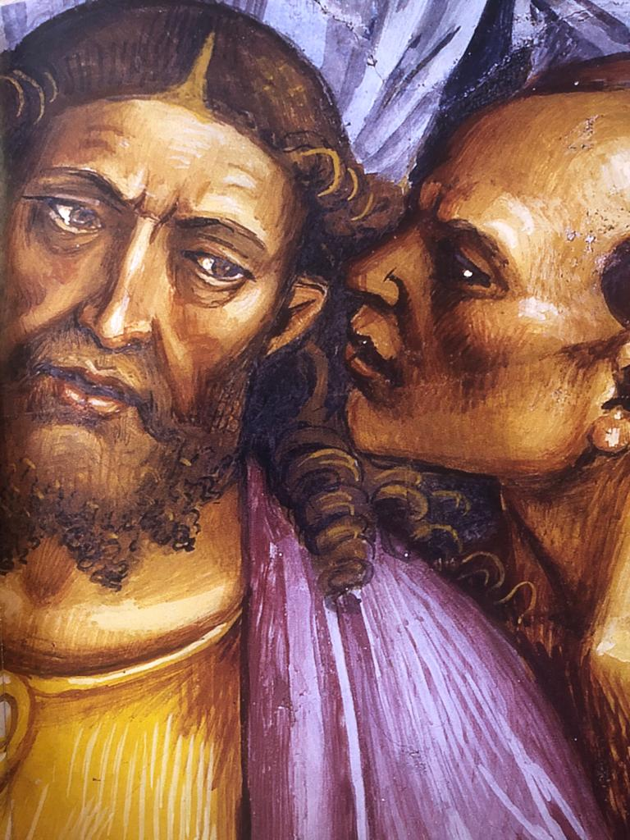ù

  - «Senza la fede nella resurrezione futura di tutti non si può trattare che a parole del Regno di Dio: di fatto tutto si riduce al regno della morte» (1975, pp. 36-37).
Il bersaglio è Lev Tolstoj, cfr. Il regno di Dio è in voi. Ovvero il cristianesimo dato non come una dottrina mistica, ma come una morale nuova (1893).
L’opera espone la dottrina della «non-resistenza al male per mezzo del male»,
«Quarant'anni fa, mentre attraversavo una grave crisi di scetticismo e dubbio, incappai nel libro di Tolstoj Il Regno di Dio è dentro di voi, e ne fui profondamente colpito. A quel tempo credevo nella violenza. La lettura del libro mi guarì dallo scetticismo e fece di me un fermo credente nell'ahimsā» (Gandhi).

1.6 «E se l’enorme maggioranza delle persone pensanti rimane del tutto increduli, i pochi credenti divengono per necessità tutti pensatori, secondo la prescrizione dell’apostolo: “Siate fanciulli nel cuore, ma non nella mente” (2 Cor 14,20), (1975, p. 189)

Il benefattore Anticristo: «Il Cristo, come moralista ha diviso gli uomini secondo il bene e il male, mentre io li unirò con i benedici che sono ugualmente necessari ai buoni e ai cattivi. Sarò il vero rappresentante di quel Dio che fa sorgere il suo sole e per i buoni e per i cattivi e distribuisce la pioggia sui giusti e sugli ingiusti. Il Cristo ha portato la spada. Io porterò la pace. Egli ha minaccio alla terra il terribile ultimo giudizio. Però l’ultimo giudice sarò io e il mio giudizio non sarà solo un giudizio di giustizia, ma anche un giudizio di clemenza. Ci sarà anche la giustizia nel mio giudizio, ma non sarà una giustizia compensatrice, bensì una giustizia distributiva. Opererò una distinzione fra tutti e a ciascuno darò ciò che gli è necessario» (1975, p. 191)
«”Sono venuto a nome del Padre mio e voi non mi accogliete, un altro verrà nel suo proprio nome e voi l’accoglierete”. Infatti per essere accolto bisogna essere piacevole» (1975, p. 195)

